Впевненість (confidence) і підтримка (support) є двома ключовими метриками в аналізі правил асоціацій:

1. **Впевненість (Confidence):** Це міра того, наскільки часто правило виявляється правильним. Для правила "A => B", впевненість визначається як відсоток випадків, коли B відбувається, якщо A вже відбулося. Формула виглядає так:

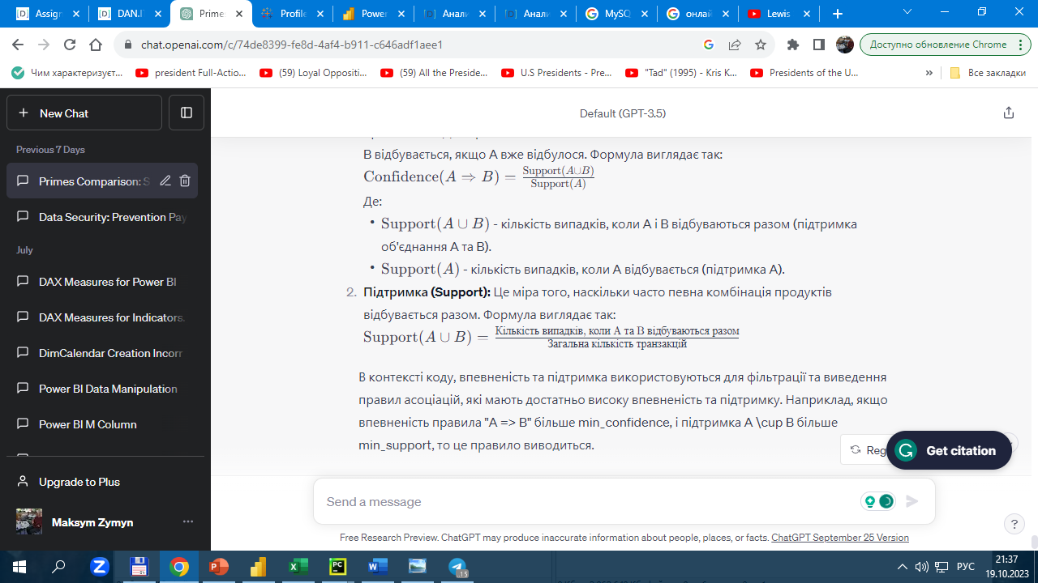

1. **Підтримка (Support):** Це міра того, наскільки часто певна комбінація продуктів відбувається разом. Формула виглядає так:

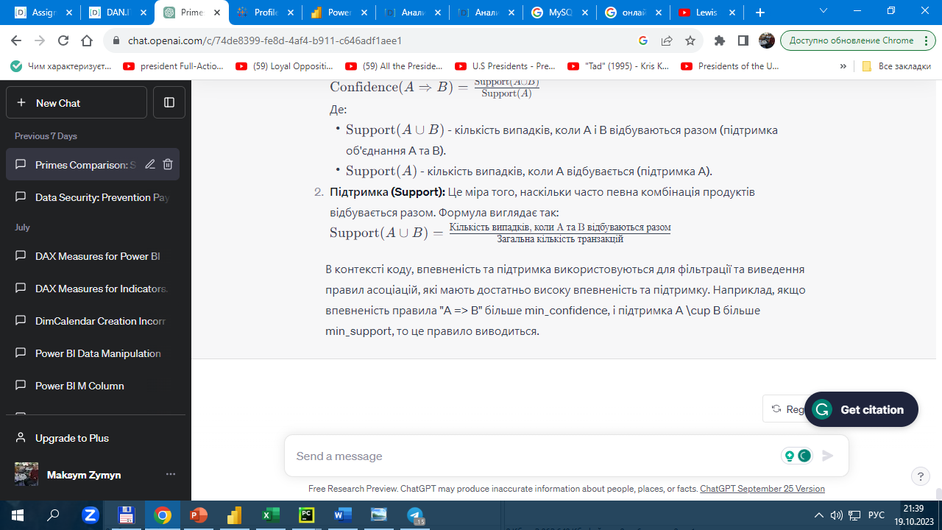

В контексті коду, впевненість та підтримка використовуються для фільтрації та виведення правил асоціацій, які мають достатньо високу впевненість та підтримку. Наприклад, якщо впевненість правила "A => B" більше min_confidence, і підтримка

A \ B більше min_support, то це правило виводиться.